**Инновационный подход к оцениванию качества образования первоклассников с позиции преемственности**

«Школьное обучение никогда не начинается с пустого места,

а всегда опирается на определённую стадию развития,

проделанную ребёнком».

Л. С. Выготский

Преемственность – двусторонний процесс. С одной стороны – дошкольная ступень, сохраняющая ценность дошкольного детства, формирующая личностные качества ребенка, а главное, сохраняющая радость детства. С другой – школа как преемник подхватывает достижения ребенка-дошкольника и развивает накопленный им потенциал, способствует его дальнейшему личностному становлению.

Ученые указывают на необходимость формирования на дошкольной ступе­ни не прообраза учебной деятельности, а ее универсальных психологиче­ских предпосылок. Понятие «преемственности» обогащается новыми содержательными компонентами: эмоциональным, деятельностным, содер­жательным, коммуникативным.

При переходе на ФГОС учителям начальной школы предстоит "учить учиться" детей, а не давать им знания. ФГОС НОО предполагает и по - новому оценивать детей. Оценку надо будет выставлять не за знания, а за приобретённые и усвоенные действия. Перед учителями встает вопрос: как это делать? Становится актуальной проблема оценивания учебных достижений каждого ученика, нацеленная на личностный рост и развитие. Способствует этому системно-деятельностный подход, положенный в основу новых стандартов. Вне деятельности не достичь планируемых результатов освоения основной образовательной программы начального общего образования, поставленных новыми стандартами в качестве своего ведущего компонента на основе общественного договора между личностью, обществом и государством.

Новая система оценивания должна нормализовать отношения ученика с учителем, родителями и самим собой; снять тревожность, снизить невротизацию детей; повысить учебную мотивацию; позволить отслеживать динамику школьной успешности. Оцениваться должны не только предметные, но и метапредметные результаты обучения.

Преемственность основывается на идее ведущей деятельности или периодизации детского развития, которая предполагает смену ведущего типа деятельности в зависимости от возраста и новообразований у ребенка. **От 3 до 6 лет - игровая деятельность.** **От 6 до 10 лет - учебная деятельность.** В игре развиваются воображение, ориентация на общий смысл человеческих отношений и действий, способность к выявлению в них моментов соподчинения и управления. На основе учебной деятельности у младших школьников возникает теоретическое сознание и мышление, развиваются соответствующие им способности (рефлексия, анализ, мысленное планирование), а также потребности и мотивы учения.

*В.А.Сухомлинский писал: «Школа не должна вносить резкого перелома в жизнь. Став учеником, ребенок продолжает делать сегодня то, что делал вчера. Пусть новое появляется в его жизни постепенно и не ошеломляет лавиной впечатлений»*

 Перевод игровой деятельности в учебную осуществляется в 1 классе в условиях безотметочного обучения.

В стандартах второго поколения предполагается вовлечение в оценочную деятельность самих учащихся, поэтому опыт работы в данном направлении считаю актуальным. Работа по оцениванию учебных достижений первоклассников ведется в следующем направлении: заложить основы оценочной самостоятельности учащихся. Эта работа проводится в несколько этапов:

 1. Самооценка ученика предшествует учительской оценке. Несовпадение этих оценок становится предметом обсуждения.

 2. Самооценка ученика дифференцируется. Ребенок учится видеть свою работу как сумму многих умений, каждое из которых имеет свой критерий оценивания.

 3. Предметом совместных усилий ребенка и взрослого становится способ производства формализованной оценки. Каждому заданию приписывается «цена» - балл.

 Обучаясь в первом классе, учащиеся приобретают следующие умения:

* Оценивать свою работу по заданным учителем критериям;
* Соотносить свою оценку с оценкой учителя;
* Договариваться о выборе образца для сопоставления работ;
* Обнаруживать совпадение и различие своих действий с образцом.

 Рефлексия как этап современного урока в условиях ФГОС в практической деятельности  помогает добиться положительных результатов. Я использую различные её приемы для оценивания учебных достижений первоклассников такие,как: «Древо творчества». У детей в общей корзине лежат плоды, цветы, листики. В конце дня или урока дети прикрепляют их на дерево: плоды – дело прошло полезно, плодотворно; цветок – получилось почти все, дело прошло довольно неплохо; листик – не все получилось, но я старался.

«Волшебная линеечка» - на полях тетрадей чертят шкалы и отмечают крестиком, на каком уровне, по их мнению, выполнена работа. При проверке, если учитель согласен с оценкой ученика, обводит крестик, если нет, то чертит свой крестик, ниже или выше.

«Лесенка успеха» – нижняя ступенька – у меня ничего не получилось; средняя ступенька– у меня были проблемы; верхняя ступенька– мне всё удалось.

«Лесенка» - ученики на ступеньках лесенки отмечают, как усвоили материал: нижняя ступенька - не понял, вторая ступенька - требуется небольшая помощь или коррекция, верхняя ступенька – ребёнок хорошо усвоил материал и работу может выполнить самостоятельно;

«Светофор» - оценивание выполнения заданий с помощью цветовых сигналов. Красный – я умею сам, жёлтый – я умею, но не уверен, зелёный – нужна помощь.

Упражнение «Комплимент»  используется во время устных ответов учащихся: «Умница!», «Молодец!», «Отлично!», «Хорошо.  Тебя было интересно слушать.  Не огорчайся, У тебя всё получится.  Смотри, оказывается ты можешь!  Ведь получилось же!

В процессе такого обучения происходят изменения в самооценке ребёнка. **Оставаясь достаточно оптимистической и высокой, она становится всё более объективной и самокритичной.**

Одним из условий обновления содержания начального образования явились внедрение и апробация новых учебно-методических комплектов. С учетом того что современная начальная школа – это не школа навыка, а школа пробы сил ребенка, становится актуальной проблема оценивания учебных достижений каждого ученика, нацеленная на личностный рост и развитие, а не на уровень среднего ученика.

На примере пособия Математика: контрольные и диагностические работы: 1 класс: к учебнику М.И. Башмакова, М.Г. Нефёдовой «Математика. 1 класс» УМК «Планета знаний» хочу показать как предложенные в пособии материалы помогают учителю организовать проверку предметных знаний и умений, а также диагностику метапредметных результатов обучения с помощью заданий по математике. В пособии заложена система безотметочного оценивания. Каждое задание имеет маркировку на полях (например, О1), необходимую для анализа личных достижений каждого первоклассника в конце года.

Учитель оценивает выполнение каждого задания по трехбалльной системе (+, +/-, -) рядом с маркировкой. Оценка «+/-» ставится за выполнение половины задания, оценка «-» в случае, если задание выполнено меньше чем наполовину. Например,

Затем заполняется процентная шкала внизу страницы.

|  |  |  |  |  |  |  |  |  |  |  |  |  |  |  |
| --- | --- | --- | --- | --- | --- | --- | --- | --- | --- | --- | --- | --- | --- | --- |
| 10 % | 20% | | 30% | 40% | | 50% | | 60% | 70% | | 80% | 90% | | 100% |
|  | |  | | |  | |  | | |  | | |  | |

В конце пособия приводятся таблицы достижения предметных и метапредметных результатов обучения учащихся. Заполненные таблицы позволяют оценить достижения учащихся в освоении отдельных учебных навыков, сравнить личные достижения ученика в сравнении с предыдущим этапом обучения, выявить пробелы в знаниях и умениях, а также выстроить программу личных учебных целей. При подведении итогов необходимо учитывать интересы ученика. Отработав над пробелами в знаниях по маршрутному листу, учитель должен дать шанс улучшить показатели по освоению этого навыка: предложить выполнить задания из другого варианта и результаты отразить в таблице. Оценка получится более объективной, так как таблица должна отражать достижения ученика в освоении программы на конец года.

Примеры таблиц:

Достижения предметных результатов по математике

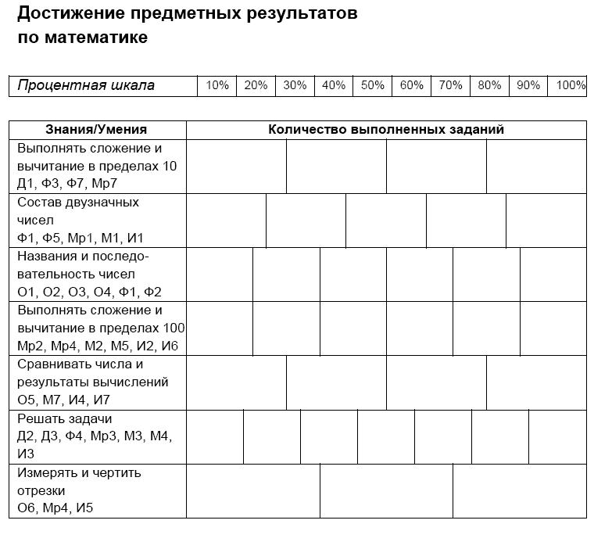

Достижение МЕТАпредметных результатов на уроках математики

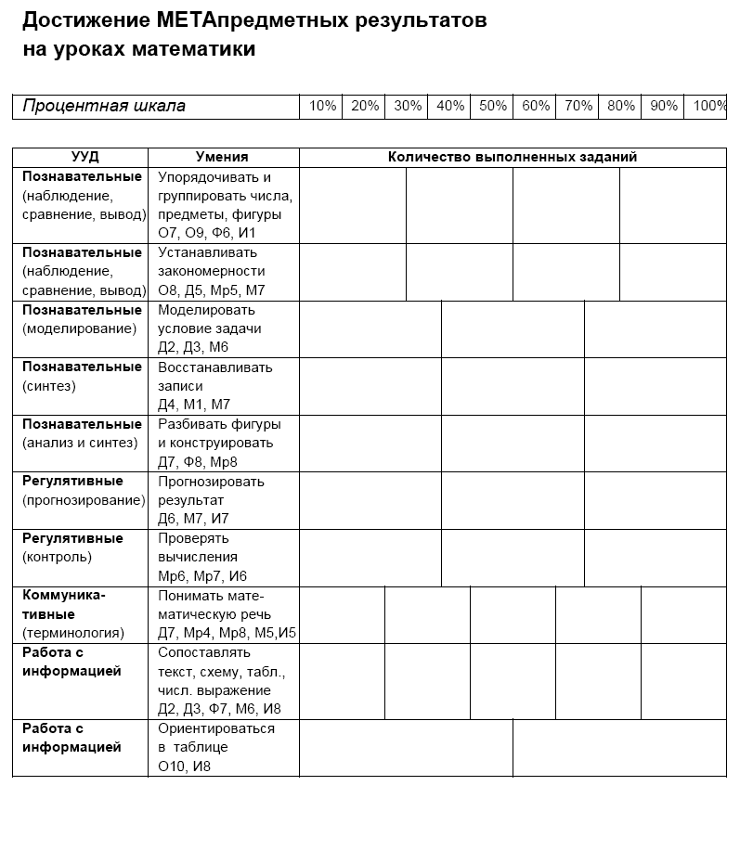

*Система накопительной оценки.   Портфолио*

По результатам накопленной оценки, которая формируется на основе материалов Портфолио, делаются выводы о:

1) сформированности универсальных и предметных способов действий, а также опорной системы знаний, обеспечивающих возможность продолжения образования в основной школе;

2) сформированности основ умения учиться, т. е. способности к самоорганизации с целью постановки и решения учебно_познавательных и учебно-практических задач;

3) индивидуальном прогрессе в основных сферах развития личности — мотивационно-смысловой, познавательной, эмоциональной, волевой и саморегуляции.

Технология формирования Портфолио и оценки вклада отдельных его составляющих в итоговую накопительную оценку в соответствии с вышеуказанными тремя направлениями будет разрабатываться в ходе введения планируемых результатов начального образования и системы оценки их достижения.

Подводя итог, отметим, что  новым направлением в системе оценивания является следующее:

1. Инструментальное ядро государственного образовательного стандарта.

2.        Оценка предметных, метапредметных и личностных результатов начального образования

3.        Ориентация оценки на деятельностный подход.

4.        Комплексный подход к оценке результатов образования.

Целенаправленная работа учителя должна быть направлена на становление у ребёнка способности к оценке границ своих знаний и умений.

Учитель должен перейти на новый уровень понимания ошибок ребенка и проблемы детского незнания. Незнание – это не порок, это стимул к познанию, поэтому важно не наказывать ученика за незнание и ошибки, а стимулировать к познанию через похвалу, одобрение, создание ситуации успеха, сомнение, совет, поддержку и сотрудничество. Иногда помогает просто улыбка, кивок головой, выражение удивления, огорчения или беседа наедине – все это стимулирует, подбадривает ребят.

Используемая литература:

1.        Федеральный государственный образовательный стандарт начального общего образования. М., Просвещение, 2010.

2.        Как проектировать универсальные учебные действия в начальной школе/ под ред. А.Г. Асмолова. М., Просвещение, 2010.

3. Цукерман Г.А. и др. Оценка без отметки. Москва-Рига: ПЦ «Эксперимент», 1999г.

М.Ю. Демидова и др. Оценка достижения планируемых результатов в начальной школе. Система заданий. В 2 ч. Ч. 1 – М.: Просвещение, 2010 (Стандарты второго поколения)